Технологическая карта урока
ФИО: Абакумова Лена Александровна
Район, ОУ: Пушкинский район ГБОУ школа №604
УМК «Перспектива»
Предмет: окружающий мир
Класс: 3

Тема: Транспорт |  | Тип: урок общеметодологической направленности
Цель урока: научить систематизировать транспорт в зависимости от места передвижения
Задачи:
- Формировать у учащихся способности к структурированию и систематизации;
- Учить извлекать нужную информацию из внешнего источника;
- учить определять виды транспорта.
Планируемые результаты
Предметные:  - познакомить с видами транспорта;  - научить различать виды транспорта: сухопутный, водный, воздушный;  - находить дополнительную информацию о видах транспорта. | Метапредметные:  - определять цель деятельности на уроке;  - понимать учебные задачи урока и стремиться их выполнить;  - фиксировать результаты исследования в таблице;  - рассуждать и делать выводы, контролировать результат своей работы. |  | Личностные:  - формировать умения работать в паре (договариваться, действовать сообща);  - стремиться к постоянному расширению знаний для решения новых учебных задач;  - формировать устойчивую мотивацию к исследовательской деятельности, познавательного интереса к предмету исследования.
Ресурсы урока: учебник 3 класс часть 1 (Плешаков А. А., Новицкая М. Ю.), рабочая тетрадь 1 часть, компьютер, интерактивная доска, карточки (с таблицей и заданием).

Ход урока
Содержание деятельности учителя |  | Содержание деятельности обучающихся
- Организует повторение изученного материала: вопросы в учебнике (с. 35 «Проверим себя»),  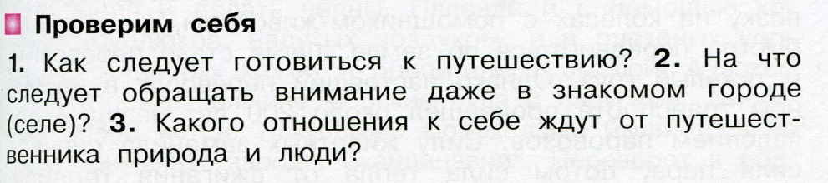  задание № 1 в рабочей тетради на с. 26.  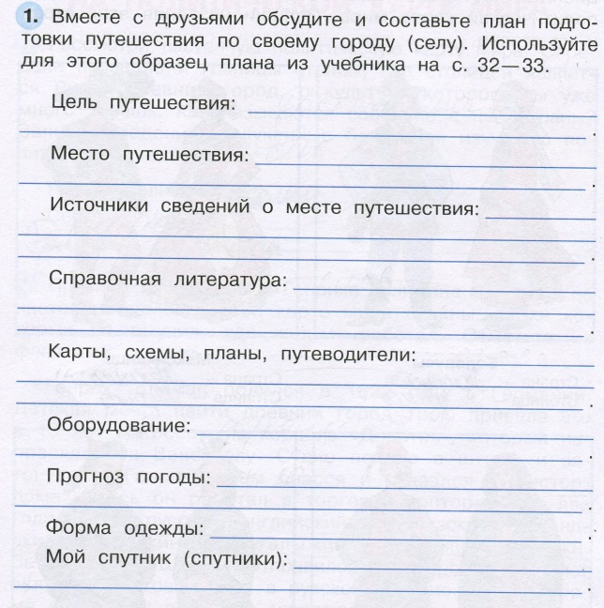  - Спрашивает, зачем нам нужны знания о подготовке к путешествию, и что же помогает нам путешествовать.  - Помогает сформулировать учебную задачу и тему урока, используя деформированное слово (слайд 1). |  | - Учащиеся повторяют изученный материал, осуществляют самооценку своих достижений.  - Высказывают предположения, определяют личностный смысл изучения темы, фиксируют затруднение.  - Определяют учебную задачу урока, выполнив задание, демонстрируемое на электронной доске, составляют слово «транспорт».
Мотивация к деятельности
- Предлагает вспомнить, где можно найти лексическое значение слова «транспорт».  - Сообщает толкование слова «транспорт» (слайд 1).  - Предлагает подумать, где и для чего нужен транспорт.  - Создает проблемную ситуацию: предлагает перенестись на несколько веков назад, когда города только начинали строить, население было небольшое, расстояния маленькие, и ответить на вопрос, кто помогал людям передвигаться и переносить грузы?  - Предлагает подумать, могли бы мы использовать только такой транспорт в современном мире?  - Предлагает сформулировать цель урока, используя набор картинок с различными видами транспорта.  (Слайд 2, 3). |  | - Слушают учителя, рассматривают слайд.  - Высказывают предположения и объясняют своё мнение, опираясь на полученные знания и жизненный опыт.  - Формулируют цель урока, распределив транспорт на группы по критериям (назначение, место передвижения).  (Научиться систематизировать транспорт по видам).
Актуализация необходимых знаний
- Предлагает зафиксировать в таблицу «Журнал» виды транспорта, выделенные по критериям.  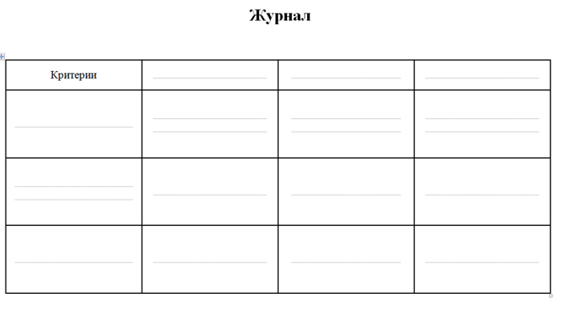  - Предлагает найти различия и сходства сухопутного, водного и воздушного видов транспорта (слайд 4) |  | - Работают с таблицей, заполняя графы полученной информацией.  - Анализируют, сопоставляют сходства и различия; заносят сведения в таблицу «Журнал» с помощью учителя.
Организация познавательной деятельности
- Просит предположить, какие еще критерии можно выделить для сравнения.  - Организует работу в группах с текстом учебника (с. 36-37) и со статьей из энциклопедии (см. дополнительный материал).  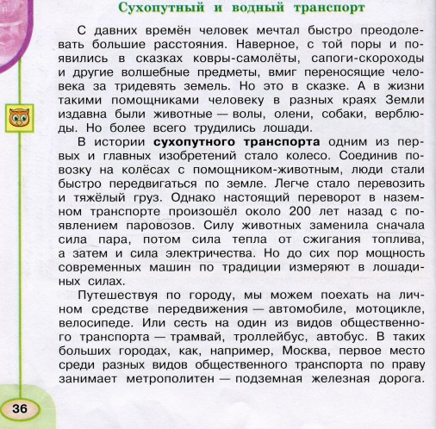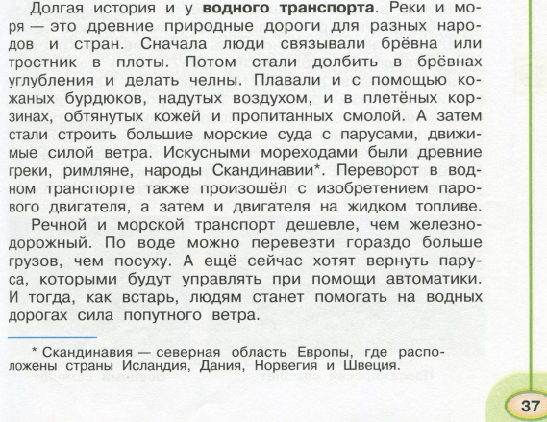  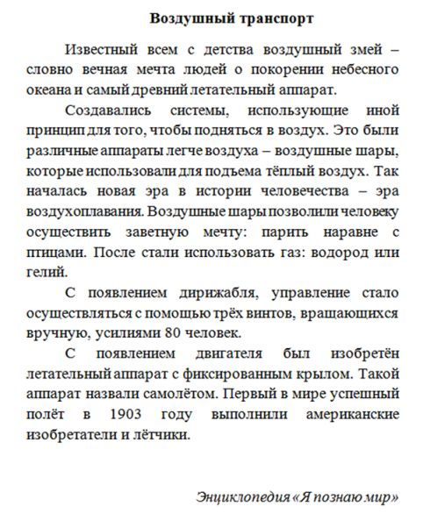  - Предлагает занести результаты исследования в таблицу.  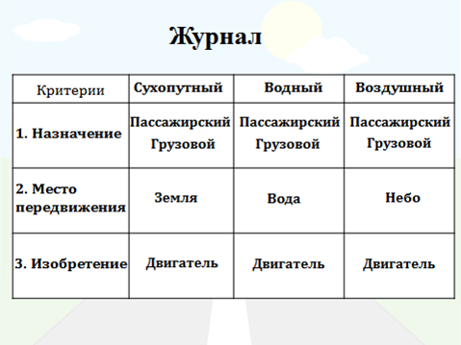  - Предлагает сравнить по критериям виды транспорта (слайд 4)  - Организует работу по закреплению умения систематизировать транспорт по видам в зависимости от способа передвижения на карточках.  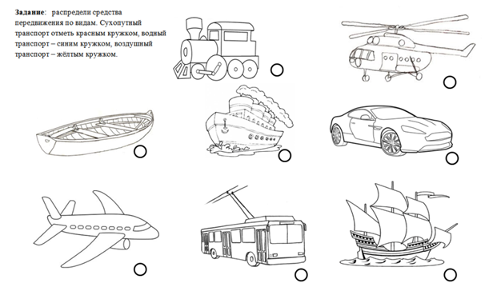  - Организует взаимопроверку. Выслушивает несколько ответов. Предлагает ключ с ответами (слайд 5).  - Проводит контроль выполненного задания. |  | - Высказывают предположения.  - Работают в группах, читают текст, отвечают на вопросы, выделяют критерий, ищут сходства и различия.  - Заполняют таблицу под руководством учителя.  - Сравнивают, выделяют сходства и различия, делают вывод.  - Читают задание на карточках, выполняют систематизацию транспорта по видам в зависимости от способа передвижения.  - Выполняют проверку, работая в парах; оценивают результат выполненного задания, сверяя ответ на доске. Делают вывод.
Рефлексия деятельности
- Предлагает вернуться к цели урока (слайд 6).  - Предлагает обсудить, какой критерий оказался главным для определения вида транспорта.  - Предлагает определить самое интересное и самое трудное задание на уроке.  - Предлагает подумать, где в жизни могут пригодиться полученные на уроке знания.  - Предлагает провести самооценку своей работы на уроке.  - Организует обсуждение домашнего задания (нарисовать транспорт будущего). |  | - Называют цель урока.  (Научиться систематизировать транспорт по видам).  (слайд 6)  - Приходят к выводу (используя заполненную таблицу), что место передвижения – определяющий критерий.  - Отвечают на вопросы.  - С помощью карточек самооценки оценивают свою работу на уроке.  - Определяют домашнее задание.

Слайд 1 Слайд 2(3)
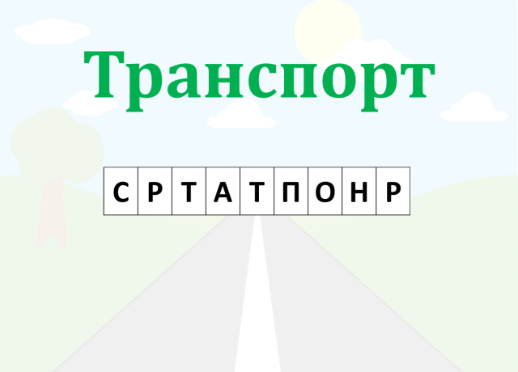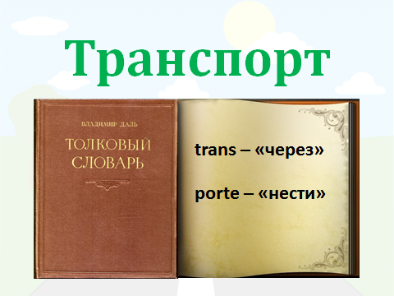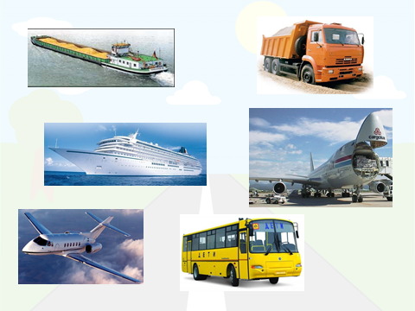

Слайд 4 Слайд 5 Слайд 6
